Het Sinterklaascadeau

In 1944 was de oorlog in Noord-Brabant voorbij. De Duisters hadden zich teruggetrokken tot over de grote rivieren. In september en oktober 1944 was het zuiden van Nederland bevrijd door de geallieerden; Canadezen, Schotten, Polen en Amerikanen.

Paulien en Piet hadden al een tijdje verkering. Ze hadden samen in de Heuvelstraat gelopen en waren bij elkaars ouders op visite geweest. Ze zouden gaan trouwen. Dor vererving was ik in het bezit gekomen van een gouden kettinkje. Laten we ons eens meer verdiepen in dat gouden kettinkje.

Object:
Privé collectie Hans Mathijsen, Gouden kettinkje met gouden kruisje, 6-12-1944

Historische contextualisering

Wat is de historische context van het kettinkje? Waar komt het vandaan? Voor wie was het bedoeld? Welke gebeurtenissen deden zich voor in de tijd dat het kettinkje als cadeau is gegeven?

Het gouden kettinkje is dertig centimeter lang en het gouden kruisje is 3,4 cm lang (boven naar onder) en 1,8 cm breed. Het kruisje heeft een gravering aan de achterzijde P.B. 6-12-1944. Het kettinkje met kruisje komt uit de nalatenschap van Paulina Vlaminckx. Zij heeft het gehad van haar verloofde Piet Bullens tijdens de Sinterklaasviering van 1944.

Paulina en Piet woonden in Tilburg, in de wijk de Hasselt, provincie Noord-Brabant in Nederland. De Duitse bezetting van Nederland tijdens de Tweede Wereldoorlog liep ten einde. Antwerpen was begin september 1944 bevrijd door de geallieerde legers. De geallieerden hadden in oktober 1944 stelling genomen om Noord-Brabant te bevrijden. Er werd op verschillende plaatsen hevig gevochten. Tilburg was 27 oktober 1944 bevrijd door de Schotten en de Prinses Irene Brigade (Nederlandse Engelandvaarders) van het geallieerde leger.

Begin december 1944 is bijna geheel Noord Brabant bevrijd, behalve het land van Heusden en Altena tussen de Oude en Bergse Maas. Tot 6 mei 1945 blijft de frontlijn de Oosterschelde, de Maas boven Noord-Brabant en Nederlands Noord-Limburg. Er zijn verschillende beschietingen over en weer langs het front. Bij een granaatinval op 17 januari 1945 in Tilburg is Piet Bullens zo zwaar gewond dat hij drie weken later op 8 februari 1945 in het Sint Elisabethziekenhuis komt te overlijden.
Paulina heeft het kettinkje altijd bewaard en over haar eerste verloofde verteld. Na Paulina’s overlijden is het kettinkje met kruisje in het bezit gekomen van haar zoon Hans Mathijsen, die het kettinkje bewaart in zijn privé collectie.
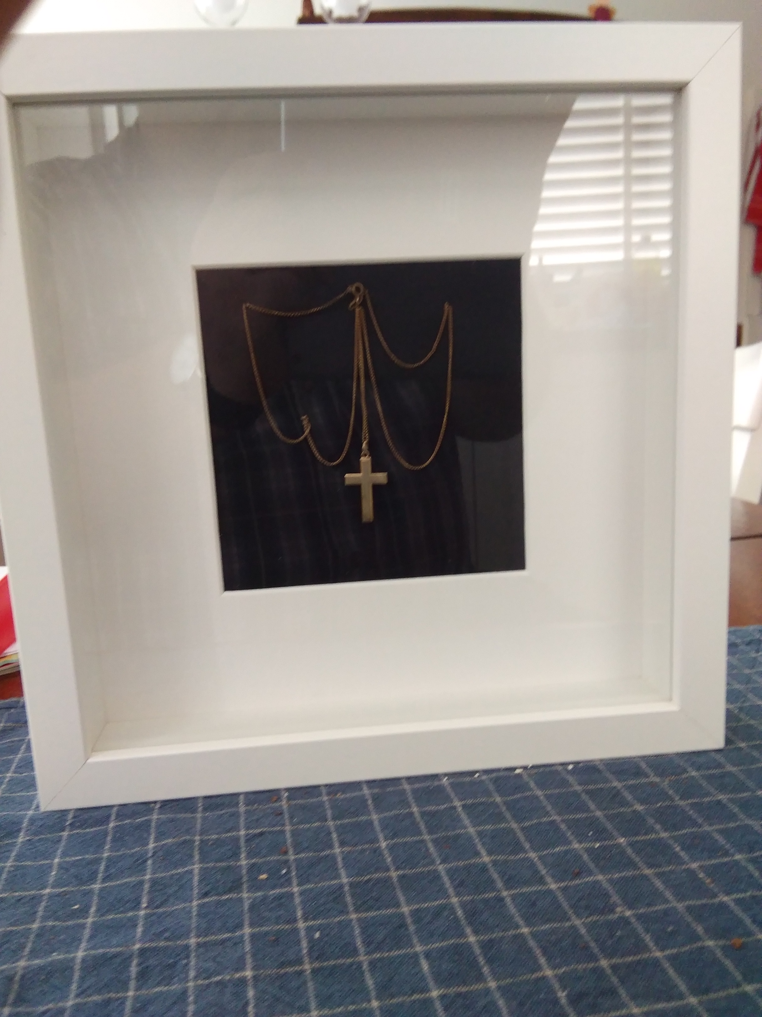
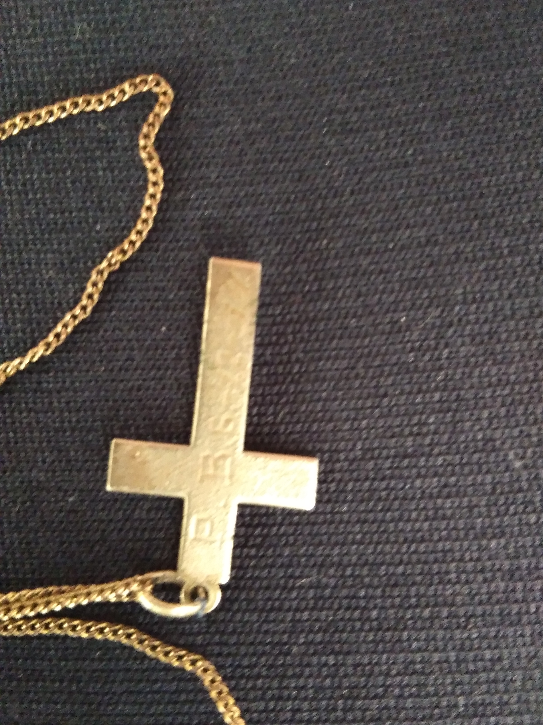

Er zijn bijkomende bronnen of voorwerpen die iets meer vertellen over de tijd dat het kettinkje cadeau is gedaan. Uit overlevering heeft Paulina verteld over haar cadeau van Piet. Helaas is dit niet in een document of interview vastgeled.
- Overlevering Paulina Vlaminckx.
Tijdens een Sinterklaasviering in de jqaren negentig van de twintigste eeuw vertelde Paulina dat ze ooit van haar eerste verloofde, Piet Bullens, een geschenk had gehad ook tijdens een Sinterklaasviering. Ze haalde het gouden kettinkje met gouden kruisje erbij. Ze vertelde dat hij was overleden bij een inslag van een granaat vlak na de bevrijding. Hij was heel lief voor haar. Ze vertelde dat als ze samen in de winkelstraat van Tilburg liepen en ze bijvoorbeeld zei dat ze een mooie hoed zag, hij de volgende dag die hoed al voor haar had gekocht. Ze vertelde ook dat de moeder van Piet erg op haar gesteld was en zij zelfs werd vernoemd in de dankbetuiging na de uitvaart van Piet, die in de krant was geplaatst. Zij vertelde dat ze toen twintig jaar was. En enige jaren later heeft ze toen Jan Mathijsen ontmoet, waar ze later mee is getrouwd. Die kende ze al wel want hij werkte bij slagerij Wijffels van zijn tante en oom bij haar in de straat. Paulina liet ook het bidprentje zien van Piet, dat ze had bewaard al die jaren. Het was een mooi liefdesverhaal. Echter was het wel een tegenstelling dat als je bevrijd was er toch nog bommen en granaten op dat bevrijd gebied konden vallen.

- Bidprentje Piet Bullens februari 1945
Bij een katholieke uitvaart in Noord-Brabant is het de gewoonte om een gedachtenisprentje uit te delen na de homilie tijdens de uitvaartdienst. Tot en met de jaren zestig en zeventig van de twintigste eeuw waren die prentjes vaak van tekst voorzien door een priester of de koster. Later in samenwerking met de uitvaartondernemer ook meer door de familie zelf. Paulina had het prentje van Piet nog in haar bezit. Het geeft informatie over de geboortedatum en sterfdatum van Piet en op de voorkant is een foto geplaats. Ook staat in de tekst dat Piet in het St. Elisabethziekenhuis is overleden, voorzien van de HH. Sacramenten der Stervenden. Vaak hebben stadsarchieven of regionale archieven ook een bidprentjesarchief. Het regionaal archief Tilburg heeft dat ook. Daarbij is het wel raadzaam om de gegevens te controleren voor onderzoek met de gegevens uit de Burgerlijke Stand. De gegevens op het bidprentje kloppen niet altijd.

- Pagina Piet Bullens op lijst oorlogsslachtoffers Tweede Wereldoorlog Tilburg
De gemeente Tilburg heeft een lijst van oorlogsslachtoffers op de website Wiki Midden-Brabant. Deze site is in samenwerking met het Regionaal Archief Tilburg samengesteld. Op de lijst van het bombardement op de wijk De Hasselt in Tilburg stond ook de naam van Piet. Als je op zijn naam klikt komt er een persoonlijke pagina. Op die pagina staat dat Piet ten gevolge van een granaatinslag in de Hasseltstraat in Tilburg is overleden. Er is verder geen literatuur terug te vinden op dit moment over die granaatinslag in de Hasseltstraat te Tilburg. Het is de enige bron van informatie die vertelt dat er een granaatinslag heeft plaatsgevonden.

- Dankbetuiging krant
Soms zet de familie van een overledene een dankbetuiging bij de familieberichten in een krant om degenen die hebben deelgenomen aan de uitvaart of degenen die een condoleancekaart hebben gestuurd te bedanken voor hun medeleven. De advertentie stond in het Delpher archief. In de advertentie staat ook het woord ‘strijdmakkers’. Dat woord impliceert dat Piet tijdens de bezetting ook actief was in het verzet tegen de Duitsers. Hier is echter geen verdere informatie over terug gevonden. Het geeft wel een beeld hoe het leven van Piet en Paulina geweest moet zijn. Ongeveer zes weken na de bevrijding krijgt Paulina het gouden kettinkje met gouden kruisje. Een spannende tijd van bezetting en onderdrukking door de Duitsers en gevechten die leidden tot de bevrijding door de geallieerden is achter de rug. Incidenteel zijn er nog beschietingen tussen Duitse en geallieerde troepen.

- Persoonsbewijs.
Vlak na de Duitse Bezetting in 1940 had de Sicherheitspolizei (Sipo) al verordend dat er een nieuwe identiteitskaart voor alle Nederlanders moest komen. Vanaf eind 1941 moest iedereen boven de 14 jaar zijn of haar persoonsbewijs (Ausweiss) kunnen laten zien. Er werd gecontroleerd op stations, wegen, busstations, binnenhavens, overal waar verkeer was. En in je woonplaats moest je te allen tijde het persoonsbewijs kunnen laten zien op elk moment van de dag. Ook gebeurde het dat de Duitsers wegblokkades opwierpen op een weg om passerende mensen te controleren. Die tijd hadden Piet en Paulina net achter zich toen Piet het gouden kettinkje met kruisje gaf aan Paulina. Het persoonsbewijs is het materiële bewijs van de onderdrukking van de bezetter, tijdens de Tweede Wereldoorlog in Nederland.

- Voedselbonnen/Schaarste.
Door de schaarste en bijna onmogelijke aanvoer tijdens de bezetting door de Duitsers waren vele gebruiksgoederen en voedingsmiddelen niet of nauwelijks verkrijgbaar. Om hamsteren tegen te gaan en te proberen een gelijke verdeling te genereren werden er door de Duitsers via de gemeenten voedselbonnen uitgegeven waarmee men dan in de winkels voedingsmiddelen kon kopen. Later kwamen er ook bonnen voor gebruiksgoederen. Deze bonnen bleven ook na de bevrijding courant om een eerlijkere verdeling van voedsel en gebruiksvoorwerpen te waarborgen.

Wat vertellen de bronnen en bijkomende voorwerpen over de tijd van het sinterklaascadeau

Het gouden kettinkje met gouden kruisje geven informatie over het doel van het geschenk, Piet gaf het aan zijn verloofde Paulina, op wie hij erg gesteld was. Het geven van een gouden kruisje aan een kettinkje voor je verloofde wijst ook op een bepaalde religiositeit van Piet en Paulina. Tevens geeft de tijd waarin het gouden kettinkje met gouden kruisje door Piet aan Paulina wordt gegeven informatie over de leefomstandigheden waarin Piet en Paulina leefden eind 1944, begin 1945 in Tilburg, Nederland.

Nederland was bezet door de Duitsers vanaf 10 mei 1940. Het persoonsbewijs werd in 1941 ingevoerd, ook een materiële getuigen van de overheersing van de Duitse bezetter. Na ruim vier en een half jaar op 27 oktober 1944 wordt Tilburg van de Duitse bezetters bevrijd door de Schotten. Tilburg is vrij, langzaamaan komt er aanvoer van goederen door de bevoorradingstroepen die het geallieerde leger volgen. Voedsel in blik wordt via de voedselvoorziening uitgedeeld. Voedsel blijft echter op de bon door de schaarste.

Maar er is vrijheid. De toekomst ziet er voor velen anders uit. Verloofde paren maakten plannen. “Wanneer zullen we gaan trouwen?”, werd door vele jonge paren besproken, men maakte weer plannen. Er mag weer gevierd worden. En ondanks dat bekend is dat er over en weer toch nog beschietingen zijn is men hoopvol gestemd. Weldra is Nederland geheel bevrijd.

Met de Sinterklaasviering van 1944 heeft Piet voor Paulina een verrassing. Hij geeft haar een gouden kettinkje met gouden kruisje. Waar hij het kettinkje met kruisje heeft gekocht of vandaan heeft is niet bekend. Misschien was het al in zijn bezit, misschien heeft hij het toch ergens gekocht, bij een juwelier of particulier. In ieder geval heeft hij de achterkant van het kruisje laten graveren. Goud was tijdens de bezetting geen geoorloofd bezit. Al in de zomer van 1940 was je verplicht goud in te leveren, de meesten dachten er niet aan en verstopten het. Door de schaarste van goud tijdens de Duitse bezettng was het heel speciaal dat Paulina op dat moment het geschenk van Piet kreeg. Ondanks de schaarste kreeg zij een gouden kettinkje met een gouden kruisje.

De dreiging dat de Duitsers de dorpen en steden in het Zuiden van Nederland weer zouden bezetten bleef. Over en weer waren er beschietingen en in Tilburg waren er in de 15 weken na de bevrijding 37 inslagen van bommen en rakketten. Bij een granaatinslag op 17 januari in de Hasseltstraat, de straat waar Paulina en Piet (in de buurt) woonden, werd Piet geraakt door een granaatscherf. Hij werd opgenomen in het St. Elisabethziekenhuis in Tilburg waar hij drie weken later overleed. Een aantal dagen later is Piet begraven op het kerkhof aan de Hasseltstraat, na een plechtige uitvaartmis in de Hasseltse Kerk van O.L.V. van de Allerheiligste Rozenkrans. Zoals dat toen gebruikelijk was werd er na de Homilie tijdens de mis een bidprentje, gedachtenisprentje uitgedeeld. Het prentje geeft informatie over Piet en op de voorkant stond zijn foto.

Het was ook gebruikelijk bij grote belangstelling tijdens de uitvaart en als men niet iedereen persoonlijk kende om een dankbetuiging in de krant te zetten om de mensen te bedanken die meegeleefd hebben met het overlijden. De ouders van Piet hebben mede namens zijn broer en zijn verloofde een paar weken na de uitvaart een dankbetuiging laten plaatsen bij de familieberichten. Jaren later komt Piet ter sprake na de Sinterklaasviering van december 1995. Uit overlevering is het verhaal van Piet doorgegeven door Paulina aan haar zoon. Zij had nog warme woorden over Piet, in oorlogstijd was hij weggerukt uit het leven door geweld. Paulina was niet de enige die dat overkwam, vele jongedames hebben een geliefde verloren door gweld in en na oorlogstijd. De gemeente Tilburg heeft later in samenwerking met het Regionaal Archief Tilburg een databank van de geschiedenis van Tilburg samengesteld. Daarin stond ook Piet, die gevallen was door een granaatinslag, overleden op 8 februari 1945. Ook is er een boekje uitgegeven in 2002 waarin Tilburgse oorlogsslachtoffers worden genoemd en beschreven bij welk oorlogsgeweld ze kwamen te overlijden., ook Piet.

Wat betekenden memorabilia na persoonlijke leed voor de nabestaanden in enge en brede zin van oorlogsslachtoffers.

Hoe vond men de kracht om het leven weer vorm te geven. Wij, na vijfenzeventig jaar bevrijding, kunnen ons niet indenken wat mensen die de oorlog hebben meegemaakt voor ervaringen hebben beleefd. Onderdrukking en schaarste, geweld door bombardementen. Overlijden van geliefden, familie en vrienden. In oorlogstijd zijn al die gebeurtenissen gestold. De verhalen die zijn doorgegeven waren van mensen die rond de twintig jaar oud waren toen de Tweede Wereldoorlog plaatsvond, zoals ook Paulina en Piet. In de veerkracht van hun leven vonden verschrikkingen van die oorlog plaats. Vele getuigenissen zijn er geweest na de oorlog van nabestaanden.

Het leven van schaarste en rantsoen was de eerste jaren na de bevrijding nog niet voorbij. Een veel gehoorde uitspraak was “Wij moesten door…” Rug recht houden en doorgaan. Tientalen jaren later is er dan pas plaats om over de emoties te spreken. En er zijn even zovelen die nooit over hun ontberingen spraken. Bijna zoals Paulina. Na jaren spreekt ze over Piet, wel met emotie, maar niet verdrietig, dat is al lang voorbij. En er zijn mensen die altijd last hebben gehad van hun oorlogstrauma. De herinnering is dagelijks levend.

In de jaren zeventig en tachtig van de twintigste eeuw komt hiervoor erkenning. De Nederlandse regering heeft bijvoorbeeld in een wet voor burger-oorlogsslachtoffers een uitkering geregeld voor hun tekortkomingen ontstaan vanuit het oorlogsgeweld (WUBO, in 1984). Daarvoor in aanmerking kwamen slachtoffers van bombardementen, gegijzelden en mannen die voor de Arbeitseinsatz hadden gewerkt. Velen hebben er nooit gebruik van gemaakt. Bewijslast was moeilijk, vlak na de bevrijding was men bezig met de wederopbouw, woonruimte was schaars tot in de jaren vijftig, de dagelijkse bezigheden waren genoeg en wat er in en na die oorlog was gebeurd kwam later pas naar boven voor velen.

Memorabilia waren bewaard ergens in een kast of doosje, of weggestopt achter de handdoeken in de linnenkast. In de jaren negentig van de twintigste eeuw werd spreken over de oorlog weer gewoon. Iedereen deed het. Paulina had haar gouden kettinkje bewaard en was er over gaan vertellen. Dat Piet het voor haar had gekocht en hij haar eerste verloofde was. Ze vertelde warm over Piet, hij was lief voor haar geweest. Op de vraag hoe je dan door ging na zulk een groot verlies, zei ze dat iedereen iets ergs meemaakte in die tijd, de praatcultuur was er nog niet, en verder ging je gewoon door met je leven, werken en je bestaan opbouwen.

Foto’s en bijkomende voorwepen

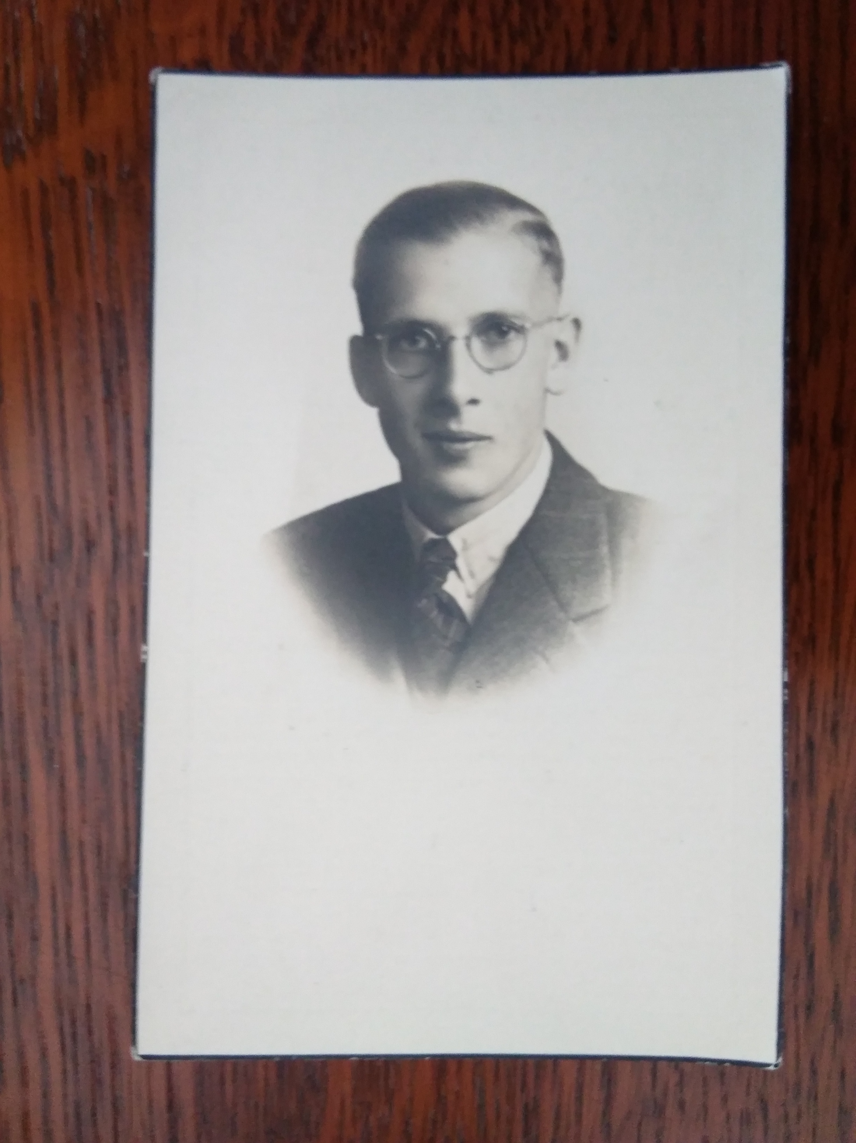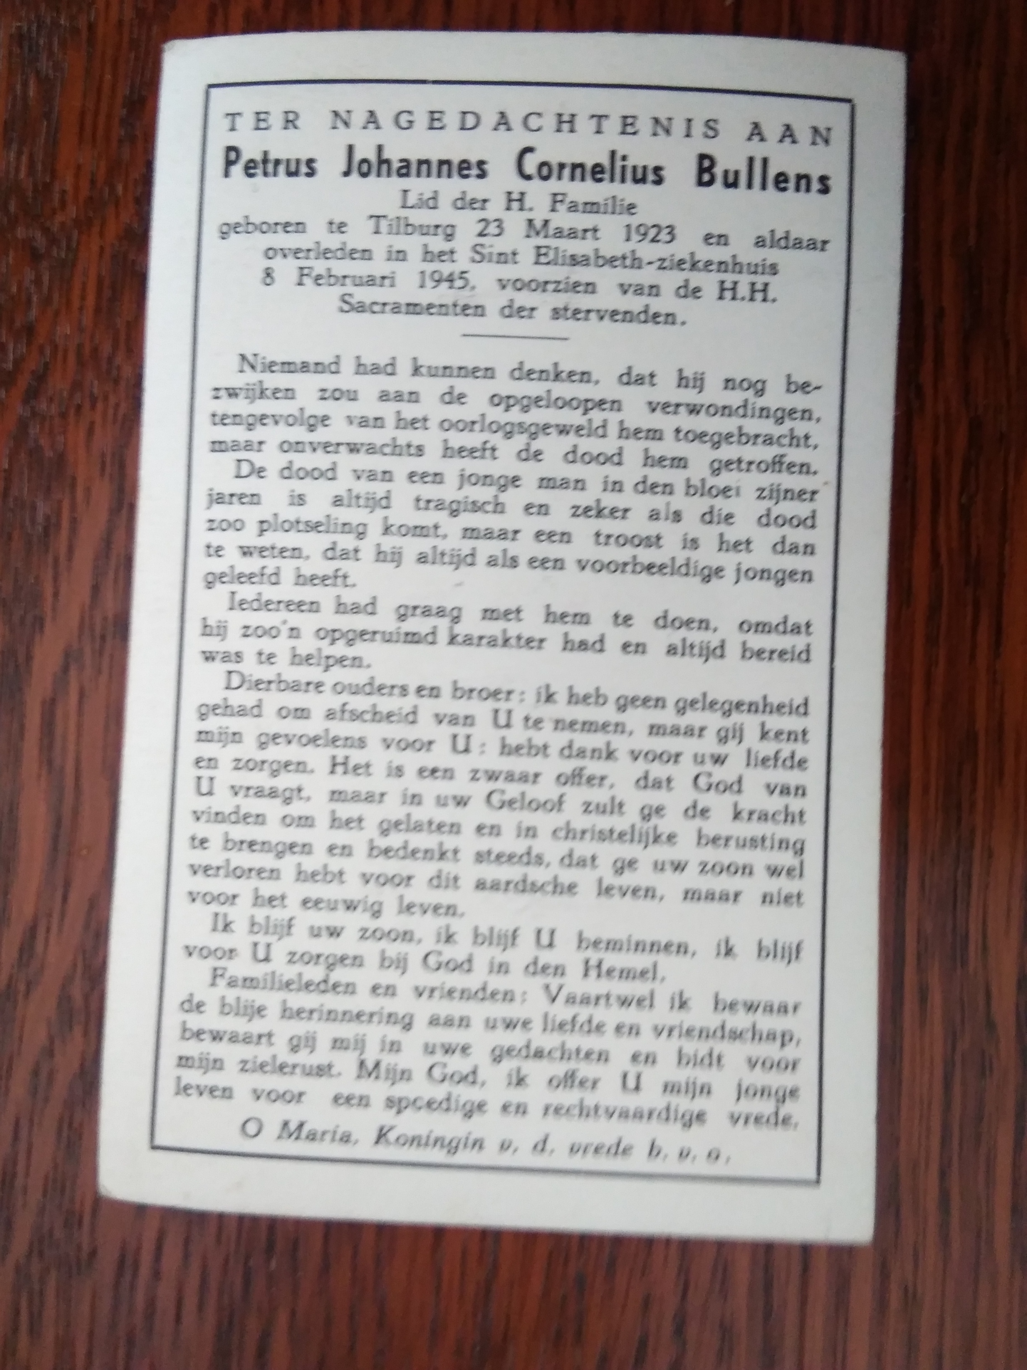

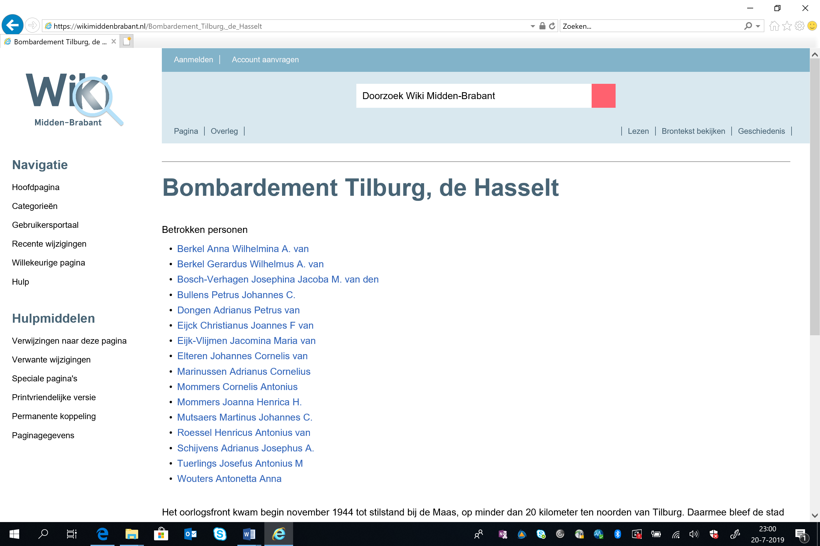
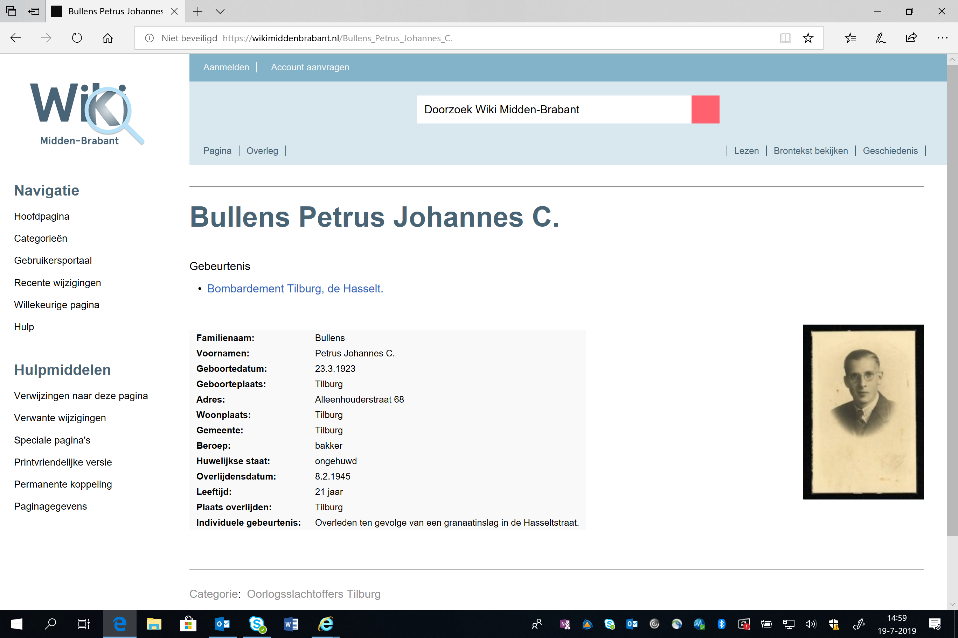
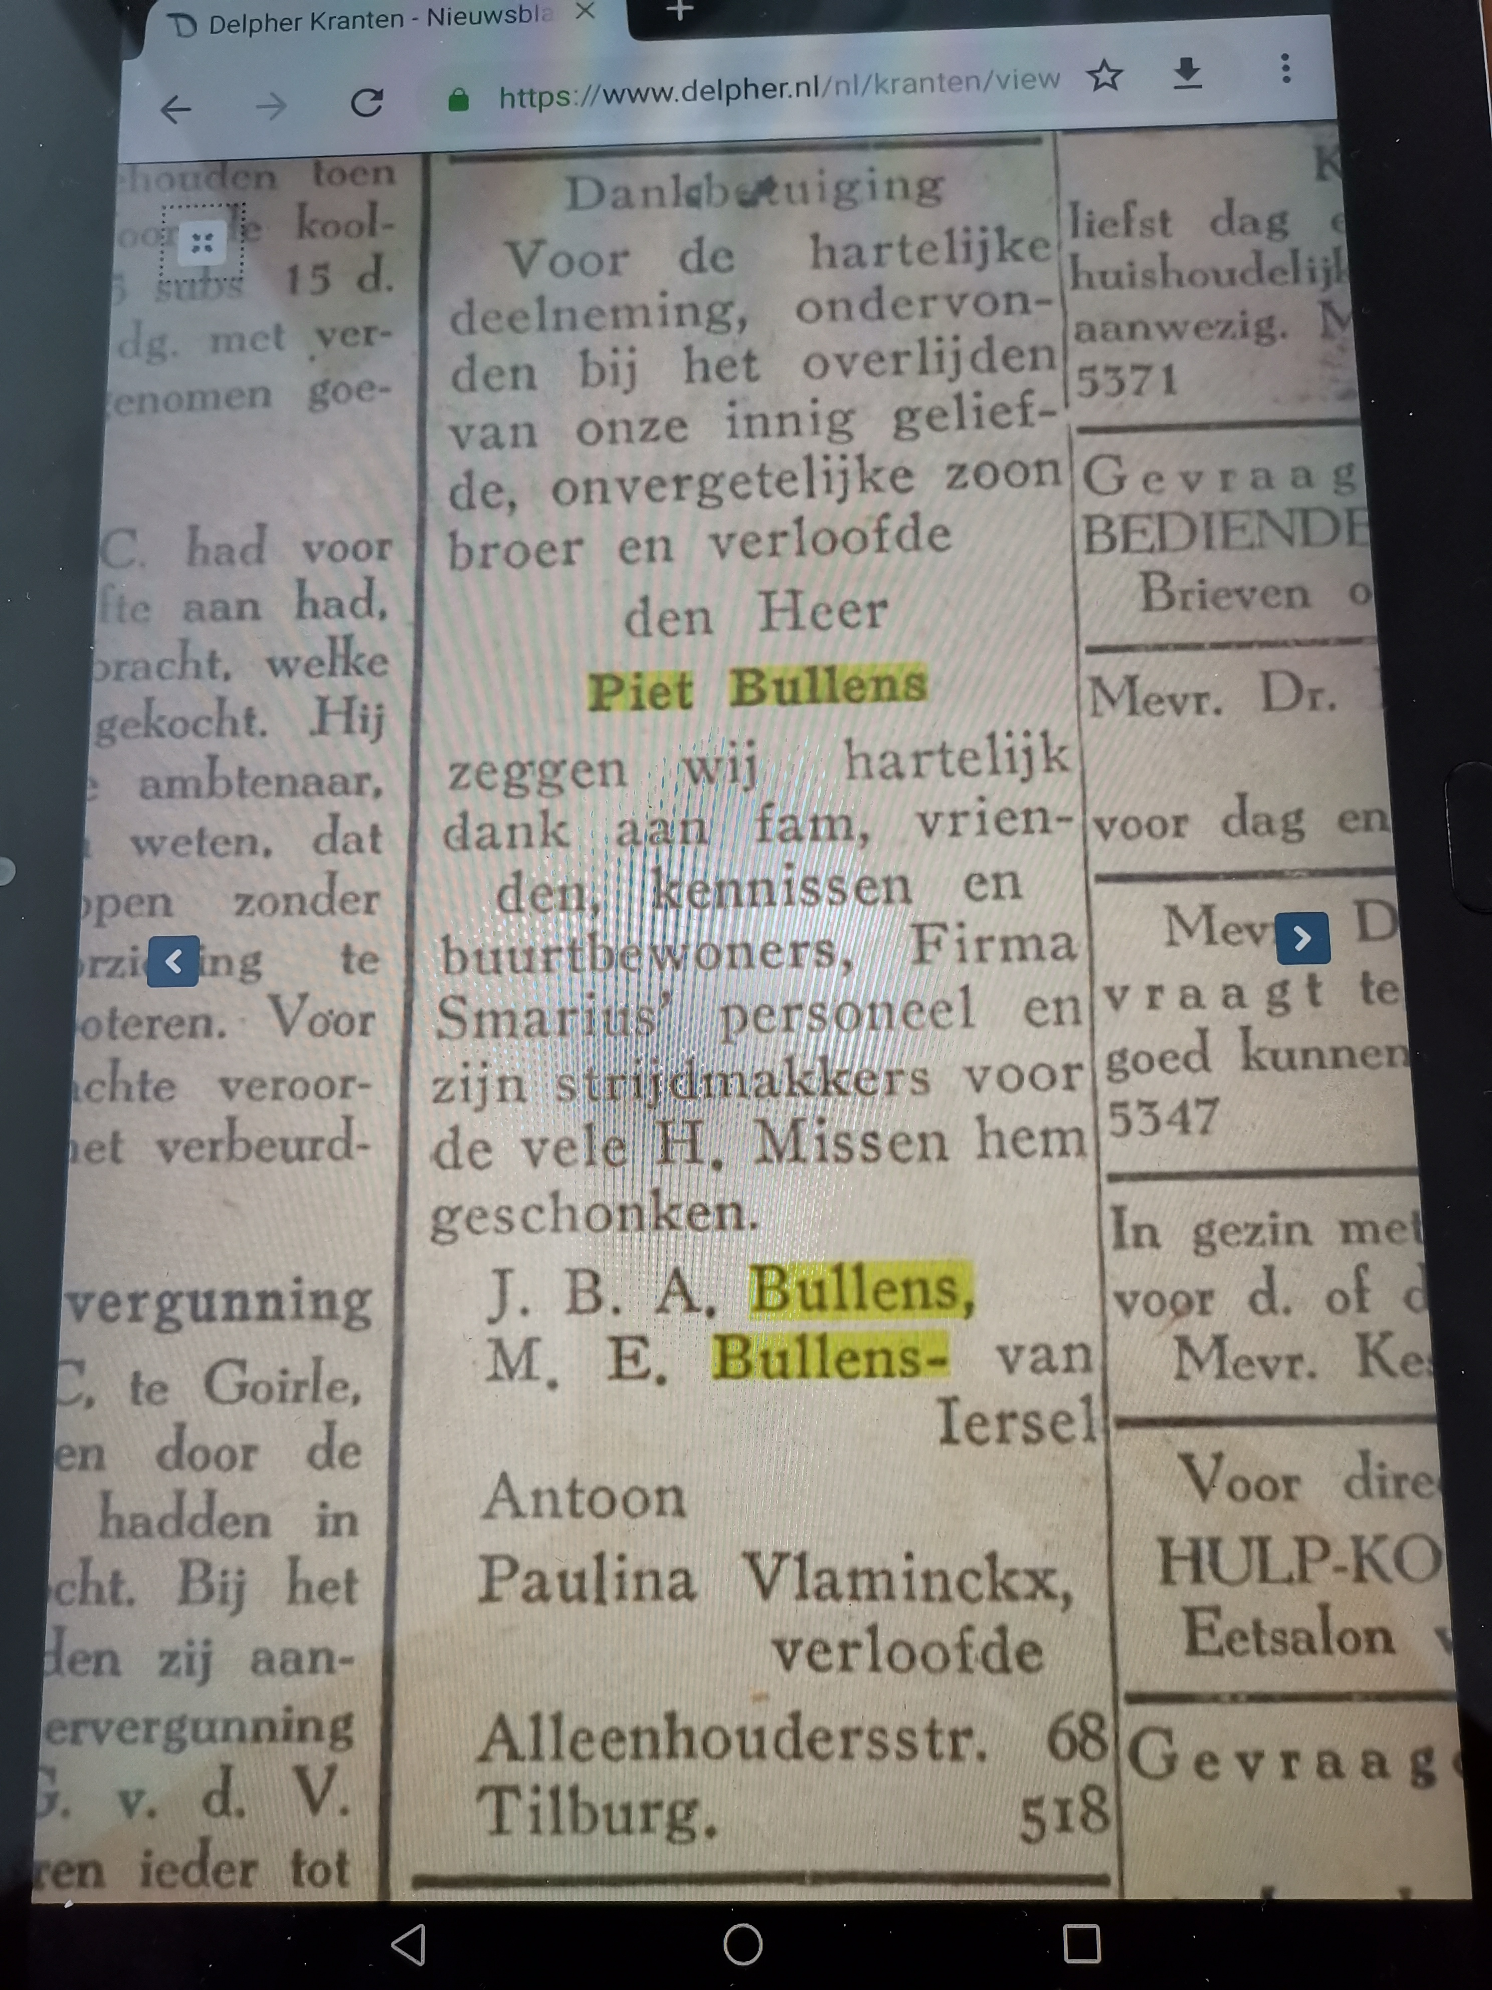

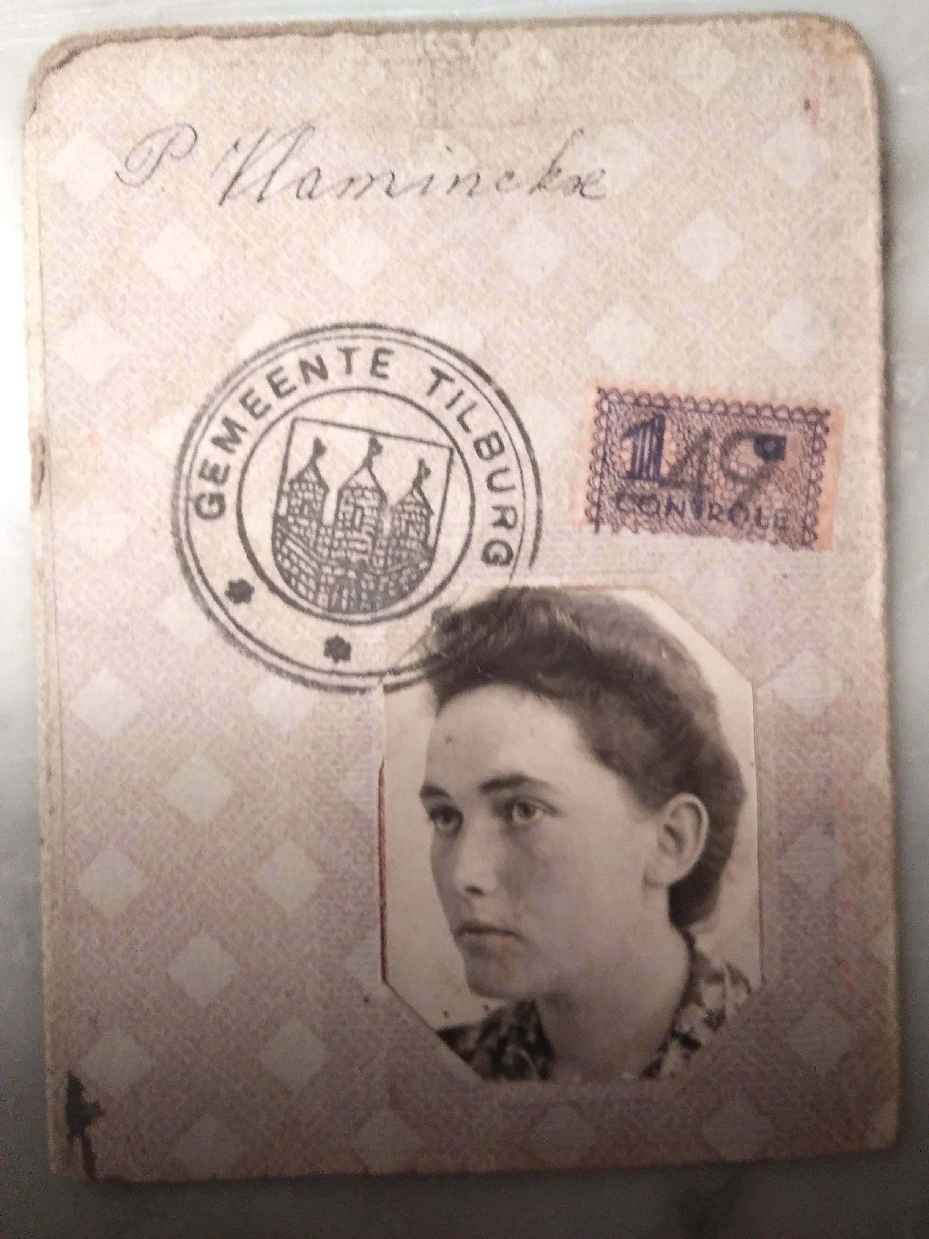

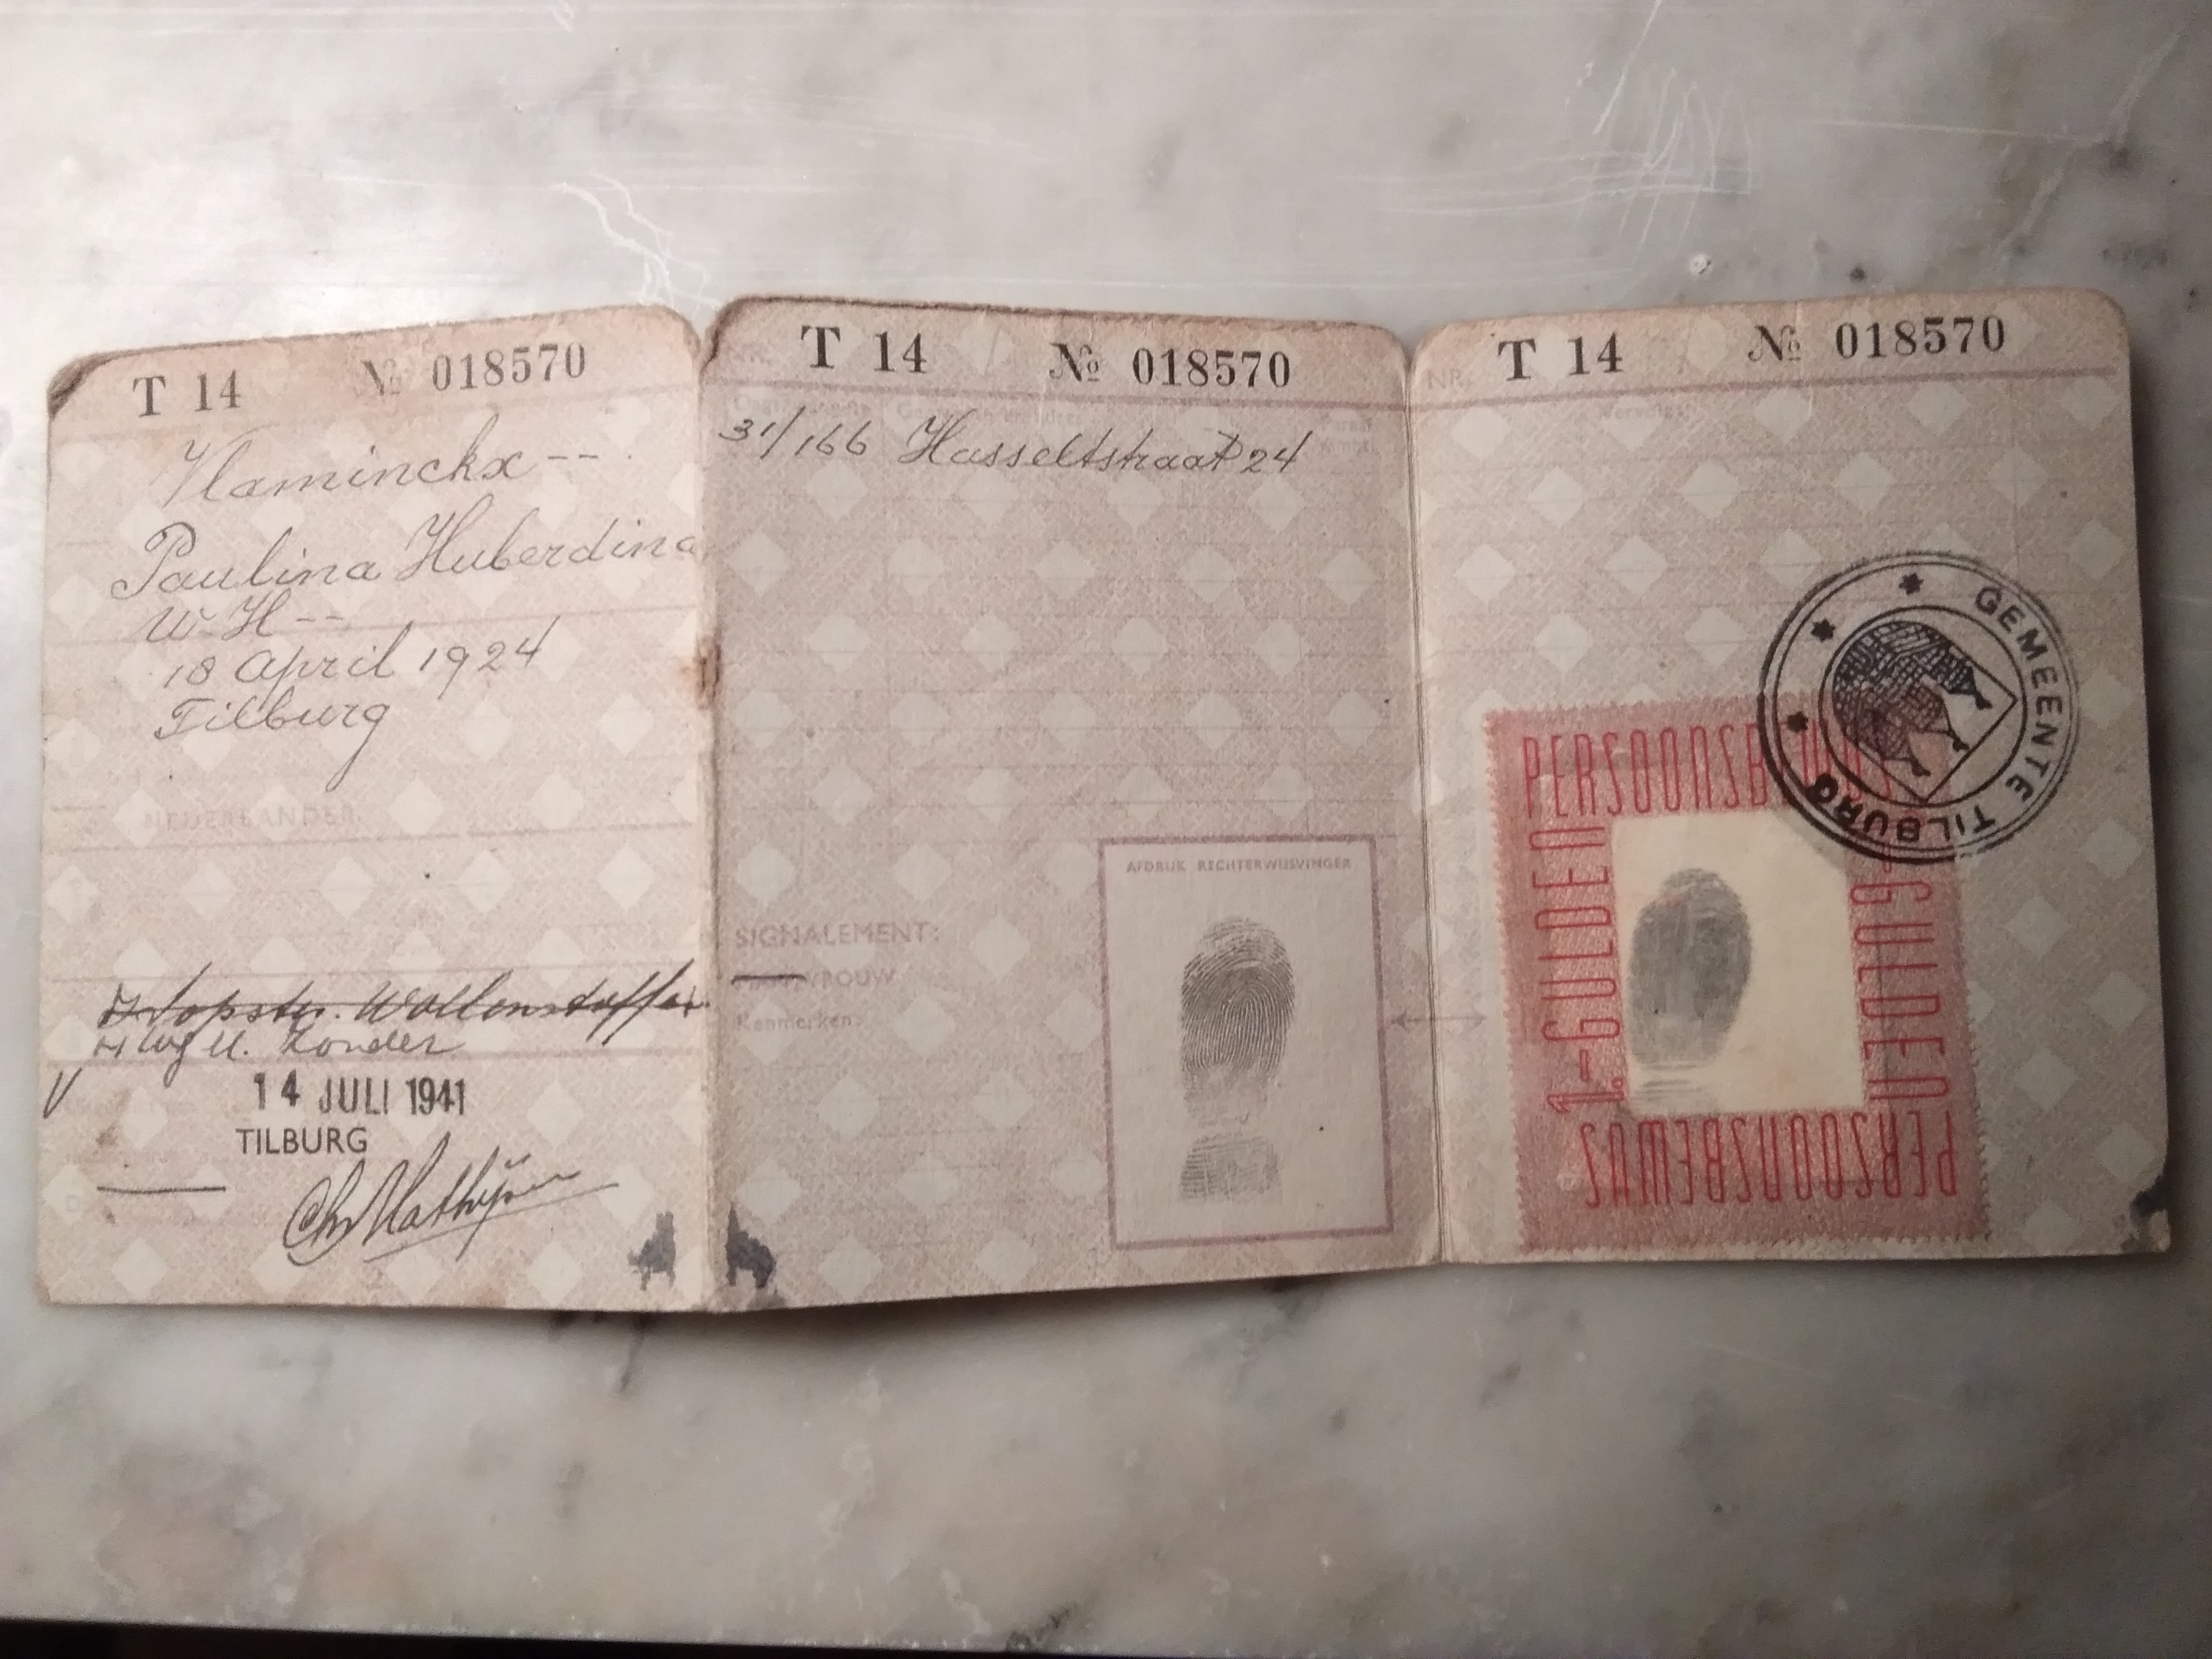

Jack Didden, Gemodder in de herfst, “De bevrijding van Zuid-Nederland” in: Jan van Oudheusden en Henk Termeer, (red.), Tussen vrijheid en vrede, Het bevrijde zuiden september ’44-mei’45, Zwolle, Waanders Uitgevers, 1994, 12
Rob Maayen, Loven in de schaduw van oorlog en geweld, Tilburg, Uitgever René Klessensmonument, 1997 p.70
Jack Didden, Gemodder in de herfst, “De bevrijding van Zuid-Nederland”, 41
Privé collectie Hans Mathijsen, Gouden kettinkje met kruisje, 1944
Privé collectie Hans Mathijsen, Achterzijde gouden kruisje bij gouden kettinkje, 1944
Privé Collectie Hans Mathijsen, Bidprentje Petrus Bullens, 1945, zie vraag 5
Zie de advertentie van de dankbetuiging bij vraag 5
Tomas Ross en Iona Hogendoorn, De oorlog is nog lang niet voorbij, Het dagelijks leven in de Tweede Wereldoorlog, Utrecht, A.W. Bruna Uitgevers, 2011, 132-133, en: René Kok, Erik Somers, Paul Koedijk, Nederland en de Tweede Wereldoorlog, Zwolle, Waanders, 2005, 257-258
Zie persoonsbewijs bij vraag 5
René Kok, Erik Somers, Paul Koedijk, Nederland en de Tweede Wereldoorlog, 255-256
Zie voorbeeld van een persoonsbewijs bij vraag 5
Rob Maayen, Loven in de schaduw van oorlog en geweld, 58-59
Jan van Oudheusden, Marian Omtzigt, Ria van den Heuvel-Habraken, “Feest en frustratie, het leven achter het front”, in: : Jan van Oudheusden en Henk Termeer, (red.), Tussen vrijheid en vrede, Het bevrijde zuiden september ’44-mei’45, 50-51
Steffie van Oord, Liefde in oorlogstijd, Amsterdam/Antwerpen, Uitgeverij Contact, 2004, 292-293
Tomas Ross en Iona Hogendoorn, De oorlog is nog lang niet voorbij, Het dagelijks leven in de Tweede Wereldoorlog, 117
Jan van Oudheusden, Marian Omtzigt, Ria van den Heuvel-Habraken, “Feest en frustratie, het leven achter het front”, in: : Jan van Oudheusden en Henk Termeer, (red.), 56
Jan van Oudheusden, Marian Omtzigt, Ria van den Heuvel-Habraken, “Feest en frustratie, het leven achter het front”, in: : Jan van Oudheusden en Henk Termeer, (red.), 59
Ad de Beer, Gerrit Kobes, Henk van Doremalen, Het leven gebroken: De geschiedenissen van Tilburgers die als gevolg van de strijd tegen Duitschland en de bezetting van Nederland om het leven kwamen, 2002, Tilburg, Stichting tot behoud van Tilburgs Cultureel Erfgoed, 149-150
Zie verder bij vraag 5 het bidprentje van Piet.
Zie verder bij vraag 5 een afbeelding van de dankbetuiging in de krant
Steffie van Oord, Liefde in oorlogstijd, 2004, 296
Zie afschrift bij vraag 5
Ad de Beer, Gerrit Kobes, Henk van Doremalen, Het leven gebroken: De geschiedenissen van Tilburgers die als gevolg van de strijd tegen Duitschland en de bezetting van Nederland om het leven kwamen, 2002, 150
Laurence Rees, Een tijd van duisternis, De Tweede Wereldoorlog door de ogen van daders en slachtoffers, vertaald door Rob Hartmans, Amsterdam, Ambo/Manteau, 2010, 237
Ellen Santen, “Wij moesten door….”, in: Henk Smeets en Dick de Winter, Wij moesten door..., Ridderkerk, Sneevliet Herdenkingscomité, 2002, 137-138.
Jolande Withuis, Erkenning, van oorlogstrauma naar klaagcultuur, 2002, Amsterdam, De bezige bij, 77-78
Steffie van Oord, Liefde in oorlogstijd, 2004, 109
Privé collectie Hans Mathijsen, Bidprentje Piet Bullens, februari 1945
https://wikimiddenbrabant.nl /Bombardement_Tilburg,_de_Hasselt, lijst van slachtoffers, gezien 22-7-2019
https://wikimiddenbrabant.nl /Bullens_Petrus_Johannes_C., ingezien op 22-07-2019
12 https://www.delpher.nl/nl/kranten/view?query=Bullens+verloofde+&coll=ddd&s...70240%3Ampeg21%3Aa0038&resultsidentifier=ddd%3A010770240%3Ampeg21%3Aa0038 Afbeelding dankbetuiging, Nieuwsblad van het Zuiden, 26 februari 1945, ingezien op 22 juli 2019
Privé Collectie Hans Mathijsen, Persoonsbewijs Paulina Vlaminckx, 14-07-1941
Privé collectie Hans Mathijsen, Persoonsbewijs Paulina Vlaminckx binnenkant, 14-07-1941

